INDICA AO PODER EXECUTIVO MUNICIPAL, QUE SEJA CENTRALIZADO NO CENTRO CULTURAL, A APLICAÇÃO DA VACINA DO COVID-19.
De conformidade com o que estabelece o Artigo 120 do Regimento Interno da Casa, o Vereador Subscritor, depois de ouvida a Soberana e Douta manifestação do Plenário, INDICA ao Poder Executivo Municipal, que seja centralizado a aplicação da vacina do Covid-19 no Centro Cultural.

JUSTIFICATIVA:
Visando o aproveitamento da estrutura física montada pelo Governo Estadual, e considerando que a centralização da aplicação da vacina em um local único facilitará para os munícipes que verifica-se a necessidade e importância da referida indicação.

Diante do exposto, formulamos este expediente, contando com a atenção e apoio dos Nobres Membros do Legislativo na sua apreciação, bem como o encaminhamento ao Executivo Municipal.

Plenário das Deliberações, Vereador Daniel Lopes da Silva, Câmara Municipal de Tangará da Serra, Estado de Mato Grosso, aos vinte e oito dias do mês de setembro do ano de dois mil e vinte e um.

Ademir Anibale
Vereador


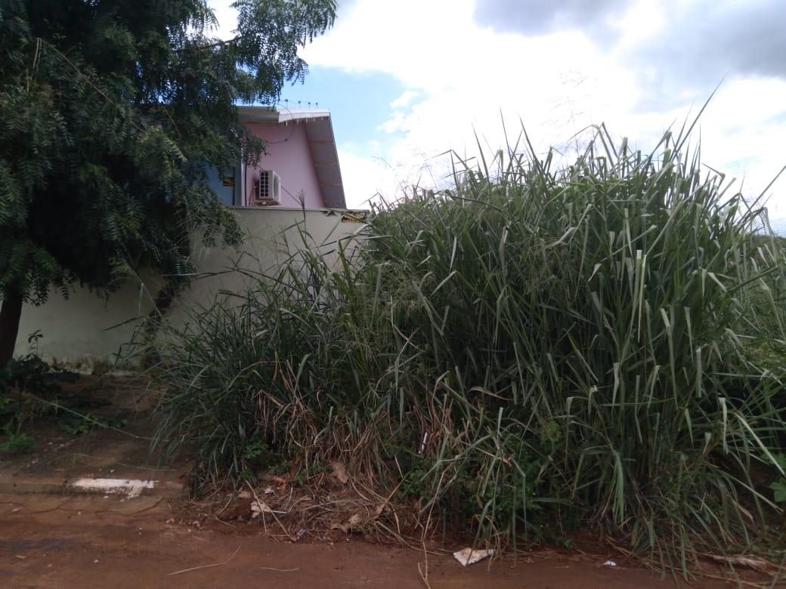

Ademir Anibale
Vereador - MDB

